目 录

1拉格朗日方程 2

1.1动力学普遍方程 2

1.2拉格朗日方程 2

2坐标系统 4

3运动学模型 5

4动力学模型 9

4.1拉格朗日动态模型方法 10

5模型建立 14

6轮式移动机器进人的轨迹跟踪 19

6.1动态模型+运动模型 19

***参数化动态模型建立*** 22

6.2运动模型+动态模型+驱动器动态模型 29

7路径生成 30

# 1拉格朗日方程

## 1.1动力学普遍方程

对于有N个质点的，具有理想约束的系统，由达朗贝尔原理得

 

上式中为第个质点的主动力，为第个质点的约束力，为第个质点的惯性力。

令系统有任意一组虚位移，

 

其中为第i个质点的位置，它是广义坐标关于时间的函数，则系统的总虚功为：

 

利用理想的约束条件，

 

可以得到动力学普遍方程：



## 1.2拉格朗日方程

由动力学普遍方程得到：



令为n维的广义坐标，则，



令为广义力，有



由式(0.6)和式(0.7)可得，



由式(0.8)和式(0.9)，可将(0.6)式转化为：



即得到





因为，



所以广义速度

 

取关于的偏微分可得到：



取取关于的偏微分可得到：



如果将第i个质点的位置矢量先对求偏导，再对时间求导数可得：



因此，



因为，



联合式(0.11)和式(0.12)可得



因为，





所以



代入式(0.10)可得到拉格朗日方程：





如果作用在系统上的主动力都是有势力，根据有势力的广义主动力



引入拉格朗日函数



则式(0.15)变为



上式即为主动力为有势力的拉格朗日方程。

# 2坐标系统

令全局坐标系为,机器人随动坐标系为，假设某质点在全局坐标系中的坐标为，在随动坐标系中的坐标为则两个坐标系的变换关系为：



其中为：



# 3运动学模型

$v$ 表示机器人质心处线速度， $w$ 表示机器人的转向角速度

$v_{l}$ ­­ 和 $v_{r}$ 分别表示左右车轮的线速度

$θ$ 表示方向角，即机器人运动方向和世界坐标系的x轴夹角

$l$ 表示机器人两个驱动轮的距离



MOSFET Si9988

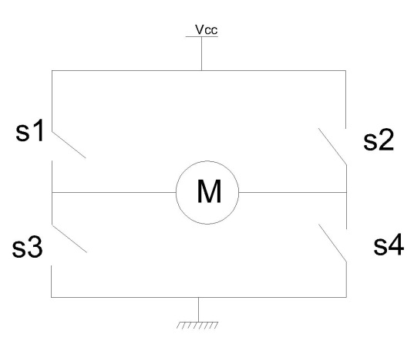

|  |  |  |  |  |
| --- | --- | --- | --- | --- |
| S1 | S2 | S3 | S4 | 状态 |
| 1 | 0 | 0 | 1 | 正向 |
| 0 | 1 | 1 | 0 | 反向 |
| 1 | 1 | 0 | 0 | 停止 |
| 0 | 0 | 1 | 1 | 停止 |
| 1 | 0 | 1 | 0 | 短路 |
| 0 | 1 | 0 | 1 | 短路 |

10位的寄存器，控制PWM波的占空比，0-512正转，512-1024反转

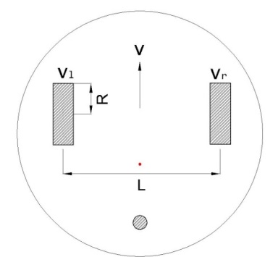 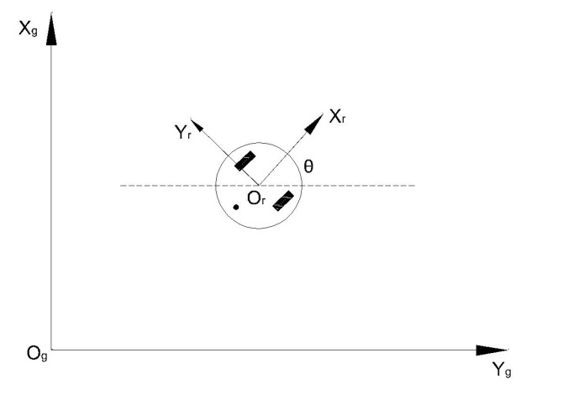



R 为车轮半径，L为左右两轮的距离。

$V_{l }$ 表示左轮的线速度， $V_{r}$ 表示右轮的线速度， $V$ 表示机器人中心点的线速度

点C为左右轮的中点，C点在全局坐标系中的坐标为 $(xc, yc)$, 机器人运动方向和全局坐标系中的X轴夹角为 $θ$。机器人绕着 $O_{v}$ 为中心，半径为 $R_{v}$ 进行旋转，旋转的角速度是







因为：





由式1.5~式1.6得到：





由式1.7和1.8可知，由系统输入和可获得左右车轮的速度。

假设机器人移动较短距离，其中，，分别为左轮，左右轮中心点和右轮在某一个较短的时间内移动的距离

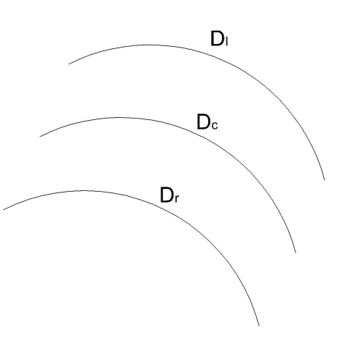

则有：



对左右车轮，转动一圈编码器发出的脉冲数量（tick）是N个，则：





下图中目标点T与机器人距离是，与机器人运动方向的夹角为，

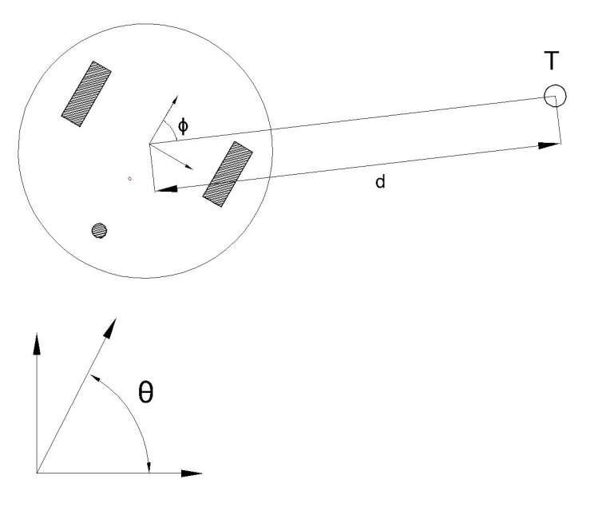

机器人中心点坐标是，则T点坐标的值为：





控制过程分析：

假设机器人速度为常数，则：







要想运动到T点只需要控制好即可，为期望输出，偏差，则，



其中。

以上是知道了目标点到机器人的距离，以及目标点到机器人中心与机器人运动方向的夹角。

如果实现知道目标点的坐标，则根据



获目标点与机器人中心的直线和机器人运动方向的夹角。得夹角。

机器人系统的运动学约束分析：

假设系统不发生侧滑，则有：



车轮和地面的切点速度与车轮线速度相等，



并且有，





机器人随动坐标系到全局坐标系的变换为：



其中，



所以系统的旋转约束为：



重新整理式(1.19)~(1.25)可以得到：



其中，





# 4动力学模型

对于非完整性约束系统的一般模型可以表示为【Control and Stabilization of Nonholonomic

Dynamic Systems】：



系统的非线性约束：



其中，q表示n维的广义坐标向量，为的对称正定矩阵，是n维的科里奥利力和向心力矩阵，是n维重力矩阵，为的输入变换矩阵，为r维输入向量，为运动学约束矩阵，是拉格朗日乘数。

## 4.1拉格朗日动态模型方法

三轮移动机器人系统的拉格朗日运动方程可以表述为【Dynamic Modelling of Differential-Drive Mobile Robots using Lagrange and Newton-Eluer Methodologies: A Unified Framework 】：





L表示拉格朗日量，T表示系统动能，V表示系统势能， q表示广义坐标向量，为广义力，J是约束矩阵, 是与系统约束方程相关的拉格朗日乘数向量。

广义坐标



差分驱动移动机器人(DDMR)的系统动能包括了：机器人平台（除去车轮）的动能，车轮的动能，驱动器的动能。

机器人平台的动能：



左右车轮的动能为：





其中是机器人平台（车轮和驱动器除外）的质量，是车轮（加驱动器）质量，是机器人关于经过中心点垂直机器人平台的垂线的转动惯量，是车轮关于轮轴的转动惯量，是车轮关于车轮直径的转动惯量。

机器人的速度，



机器人质心为C，左右轮的中心点为A，则可以得到：







结合式(1.24)~(1.26)得到机器人系统的总动能为：



其中，





由于机器人系统的势能V=0，所以由式(1.21),(1.22)可得到：



是和运动约束方程相关的系数，即，



式中各参数可以描述为：









定义，



广义速度向量q可以表示为：



可以写成，



可以看出



将式(1.50)微分，



将式(1.50),(1.52)代入式(1.29)得：



两边同时乘以并重新整理，



上式最后一部分为0，可以得到新的矩阵模型：







因此系统的动态方程就可以变为：



其中，







式(1.55)描述的系统动态模型仅仅和DDMR的左右车轮的角速度，机器人偏转速度以及车轮的驱动力矩相关。由式(1.55)~(1.57)可以重新描述为：



分别表示机器人的线速度和角速度。

总结自：【Control Strategies for Driving a Group of Nonholonomic Kinematic Mobile Robots in Formation Along a Time-Parameterized Path】

# 5模型建立







式(1.24)~式(1.26)表示机器人实际的状态和输出。

 





式(1.27)~式(1.29) 表示期望输出（目标输出）。

实际输出和期望输出的误差向量e为：



令





其中 $\left\{γ,α,β\right\}$ 是一组正的增益常量，将上式带入式(1.30)并且由(1.26)和(1.30)有，所以得：



定义二次函数：



由【On controllability and trajectory tracking of a kinematic vehicle model】和【Control strategies fro driving a group of nonholonomic kinematic mobile robots in formation along a time-parameterized path】可知对于任意的，恒有，和，因此有作为系统(1.33)的李雅普诺夫方程，并且有和对于任意的和在域中成立。有



W(e,t)对于所有和是正定的，并且存在常数使得和对所有的和始终成立，因此系统的平凡解是指数稳定的并且有，

 

由【On controllability and trajectory tracking of a kinematic vehicle model】中的证明可知，式(1.33)的误差方程，对于输入v 和 ω和 $γ>0$ 总存在 $α,β>0$ 使得系统在e=0这一点渐进稳定。

【Analytical dynamics of discrete systems，Chap18】假设机器人不发生滑动，则有有三个约束施加在系统上。第一个是机器人必须在对称轴方向上运动，即有：



另外两个约束，每个车轮的轮缘沿切线的速度必须等于该轮缘对于地面的速度，得到两个约束方程：





其中，和为左右轮的角位移。

假设机器人重心G到两驱动轮中心C的距离是s，则有：





因此可得到机器人的动能（除去车轮之外的动能）为：



为机器人相对于质心的转动惯量，假设左右轮之间的距离是2b，则右轮坐标为：





左轮的坐标与右轮相似。因此右轮和左轮的动能分别是：





其中A是车轮相对于车轮直径的转动惯量，C是车轮相对于轮轴的转动惯量，表示机器人关于车轮中心点的转动惯量，有，



由式(1.39)，式(1.42)和式(1.43)可得，



其中，





令是拉格朗日乘子，r为车轮半径，为左右轮驱动器产生的力矩，由系统约束方程式(1.34)，式(1.35)和式(1.36)，以及系统动能方程式(1.45)得到系统的拉格朗日运动方程【Robotics and Autonomous Systems】：











将式(1.47)乘以，式(1.48)乘以，并将两式相加，再将式(1.50)和式(1.51)代入所得方程，可以得到：



其中v是切向速度，



所以切向加速度是，



将式(1.50)和式(1.51)代入式(1.49)中可以得到：



将系统的约束方程(1.35)和(1.36)相减并求导可得到：



将系统约束方程(1.35)和(1.36)先各自求导再相加得到：



将约束方程(1.34)求导可得到：



定义





将式(1.56),(1.57),(1.58)代入式(1.52)和式(1.55)中，并结合式(1.59)和式(1.60)可得系统的运动方程为：





其中，





令





可以得到如下机器人系统的空间状态方程：



其中F, T, D, J,的表达式如式(1.59),(1.60),(1.63),(1.64)。

和是左右轮启动器产生的力矩，，这里假设左右轮驱动器相同并且认为是一阶的线性时不变系统。由F和T的表达式可知由到的变换为线性的，因此可以假设F和T满足：





其中，为外部输入信号，由此可得到：



上式可知，系统的状态向量为输入向量为。对于任意给定的期望轨迹方程，控制器需要找到一个反馈调节器使得系统过程是渐进稳定的。

# 6轮式移动机器进人的轨迹跟踪

## 6.1动态模型+运动模型

由机器人的期望轨迹和实际轨迹得到误差矩阵：



基于Backstepping的控制器设计：











令：





已知，结合式(1.72)~(1.76)可以得到和的微分：





其中，





因此可以得到：



标量函数设为：



如式(1.34)所示。

















因此，



且，



其中见式(1.35),





由式(1.74),(1.78),(1.79)得，





假设点是闭环系统(1.86)的一个稳定点，因为由式(1.97)有



其中是正定的，所以在时系统是指数稳定的。

由式(1.82),(1.83),(1.98),(1.99)和式(1.74)的最后了，两个公式，可得到到F和T变为，





且由式(1.87)和式(1.102)可知，系统(1.86)会从实际出发坐标点指数收敛到期望坐标点的。

结合式(1.103),(1.104)和式(1.62),(1.63)可知是指数收敛于0的，因此移动机器人模型(1.70)收敛于期望轨迹，F和T是由(1.74)的状态变量确定的。

## ***参数化动态模型建立***

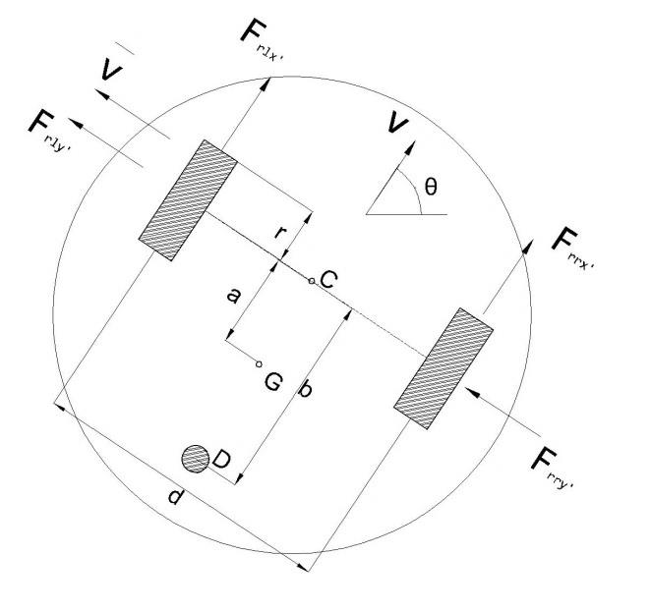

其中，

为前向速度，为侧向速度，为偏转角，C为两驱动轮轴的中心，G为整车的重心，且在对车进行运动分析时将整车简化为质量集中在G的质点。D为前轮位置，a，b，r和d如图所示。

**运动学模型：**

假设地面没有滑动，质点G在x和y轴方向的速度为，





上式相除得到，



C和G有如下位置关系：





上式求导得到：





由以上所有公式可得到：



平台几何中心C的线速度和角速度与左右驱动轮的角速度的关系式为：





所以，







所以得到运动学模型为：





**动力学模型：**

【F. D. Boyden and S. A. Velinsky, ”Dynamic Modeling of Wheeled Mobile Robots for High Load Applications,” IEEE International Conference on Robotics and Automation, vol. 4, pp. 3071-3078, 1994】以机器人坐标系为参考，分别为左轮横向和纵向力，，分别为右轮横向和纵向力，，为随动轮纵向和横向力，可以得到：







其中m 为机器人质量，是机器人关于z轴的转动惯量。

C点为左右轮中心，坐标为(x, y)，





同时有，







为机器人前向的线速度，为角速度，为横向速度，，为左右轮的线速度，所有带s上标的速度为车轮滑动产生的速度。

忽略左右轮驱动电机中的电感，可以得到左右轮驱动电机模型，





，为左右轮电机的输入电压，为电机转矩常数和齿轮转动比的乘积，为电机的电压常数和电机齿轮传动比的乘积，为电阻常数，，为左右轮产生的转矩和齿轮传动比的乘积。

将车轮和电机视为整体，动态模型为：





为转动惯量，为车轮-电机内部的粘性摩擦系数，r为车轮半径。

电机电压是由自己自带的控制器提供的，通常为PD控制器，因此电机的输入电压为，





，为左右车轮的参考角速度，，为左右轮实际角速度，， 分别为比例和微分增益。

由式(1.141)~(1.143)得到角加速度，



由式(1.149)~(1.152)得到，





由式(1.149)(1.150)得：





以上等式集合式(1.153)(1.154)得：





由式(1.146)(1.147)得：





结合左右车轮的力(1.156)(1.157)和角加速度(1.155)，使用式(1.158)~(1.163)和上式可以得到，



其中，



同理， 由施加在机器人局部坐标系的力的关系可以得到，



结合式(1.162)(1.163)(1.144)(1.145)，以及以上两式得到：



其中，



为由于车轮滑动等外部因素干扰而产生的偏差。

以上模型是基于对机器人左右车轮电机的PD控制得到的两轮驱动机器人的参数动态模型。也可以基于对机器人的前向速度和角速度的PD控制进行动态模型的推导。



其中，



，是测量的机器人的线速度和角速度，，是参考的线速度和角速度，忽略测量线速度和角速度的微分。

同样可以得到，











再结合式(1.168)(1.169)得到，





由式(1.148)得到机器人横向速度，



结合左右轮的横向力和角加速度和式(1.173)~(1.177)得到：





且，



所以得到，



与式(1.167)相同。

(待补充)

，

## 6.2运动模型+动态模型+驱动器动态模型

如果考虑机器人车轮的驱动器的动态模型，则系统(1.74)可扩展为，



其中在式(1.74)中已经给出，为驱动器输入。控制系统设计的目标是要设计一个反馈调节器，使得收敛于0,。基于控制器(1.74),再一次使用Backstepping方法完成设计。

参考【Robotics and Autonomous System】





反馈变量同样由系统的状态变量确定。

# 7控制算法

## 7.1运动学控制器

基于运动学模型，对运动学控制器进行设计，



其中为质点G的坐标，令，因此，



其中,



A矩阵的逆为，





所以其逆向运动学模型为，



根据上式可以得到运动学控制器，



为实际位置，为期望位置坐标，，为期望位置坐标与实际位置坐标的偏差，，为控制器增益，，为饱和约束，因为函数值的范围为（-1,1）所以能够将最终施加于控制器的偏差量控制在饱和值之间。

当不考虑系统的动力学作用的时候实际输出和期望输出相等，则最终的控制目标为，



令，

